ГОСУДАРСТВЕННОЕ БЮДЖЕТНОЕ ОБРАЗОВАТЕЛЬНОЕ УЧРЕЖДЕНИЕ

СРЕДНЕГО ПРОФЕССИОНАЛЬНОГО ОБРАЗОВАНИЯ

РОСТОВСКОЙ ОБЛАСТИ

« ВОЛГОДОНСКОЙ МЕДИЦИНСКИЙ КОЛЛЕДЖ»

Учебное пособие для самостоятельной подготовки студентов

по профессиональному модулю 02

Участие в лечебно – диагностическом и реабилитационном процессах.

Раздел 1. Участие в лечебно – диагностическом процессе при оказании сестринской помощи людям разного возраста в стационарных и амбулаторно – поликлинических условиях.

МДК 02.01. Сестринский уход при различных заболеваниях и состояниях

(Сестринская помощь при нарушениях здоровья)

Специальность 060501 Сестринское дело

**«Сестринская помощь при ревматоидном артрите, деформирующем остеоартрозе».**

Рассмотрено на заседании ЦК

протокол № _______

от « __» ___________ 20 __г

Председатель ЦМК ОМП

Криволапова Н.Л.

_____________________

г. Волгодонск 2014г.

Криволапова Н.Л. – «Сестринская помощь при ревматоидном артрите, деформирующем остеоартрозе», учебное пособиепо профессиональному модулю 02 Участие в лечебно – диагностическом и реабилитационном процессах. Раздел 1. Участие в лечебно – диагностическом процессе при оказании сестринской помощи людям разного возраста в стационарных и амбулаторно – поликлинических условиях. МДК 02.01. Сестринский уход при различных заболеваниях и состояниях для студентов медицинских колледжей и техникумов г. Волгодонск.

Рецензенты:

Л.Н.Баранникова,

Заместитель главного врача

по лечебной работе

МУЗ ГБ № 1 г. Волгодонска,

врач высшей категории

Т.А. Горбанева

Методист ГБОУ СПО РО ВМК,

Преподаватель высшей категории

**Содержание**

Стр.

**1. Раздел 1**  5 - 33

Введение, цели, план изучения темы 6- 7

Рекомендации по организации работы с пособием 8

Блок информации 9-33

Вопросы для самоподготовки 46

**2. Раздел - контроль** 34-45

Задания в тестовой форме 34-37

Ситуационные задачи 37-38

Эталоны ответов 39-45

**3. Приложения** 49-69

Приложение 1 49-55

Руководство по исходной оценке состояния пациента,

испытывающего боль

Приложение 2 56-57

Измерение температуры тела пациенту в подмышечной впадине

Приложение 3 58-59

Постановка согревающего компресса 60

Приложение 4 61

Побочное действие НПВС

Приложение 5 62

Основные направления реабилитации больных, страдающих ревматоидным артритом

Приложение 6 63

Рекомендации пациентам при деформирующем остеоартрозе

Приложение 7 64

Примерный комплекс упражнений при остеоартрозе

тазобедренного сустава

Приложение 8 65-66

Примерный комплекс упражнений при остеоартрозе

коленного сустава

Приложение 9 67

Примерный комплекс упражнений при ревматоидном артрите

в период обострения

Приложение 10 68

Хирургические методы лечения заболевания суставов

Примеры микроскопического исследования мокроты

Приложение 11 69

Пример ведения карты сестринского процесса

**4. Список используемой литературы** 70

**ПОЯСНИТЕЛЬНАЯ ЗАПИСКА**

Данное учебное пособие составлено в соответствии с ФГОС для образовательных учреждений среднего профессионального образования.

Учебное пособие «Сестринская помощь при ревматоидном артрите, деформирующем остеоартрозе» предназначено для самостоятельной подготовки студентов. Оно обеспечивает необходимый уровень знаний и умений для успешной работы на занятиях.

Пособие содержит сведения по теме и включает в себя блок информации, где отражено течение, клинические проявления, лечение, особенности ухода и реабилитации, прогноз при данной патологии, раздел самоподготовки. В приложениях подробно изложены алгоритмы необходимых манипуляций, примеры ведения карты сестринского процесса, основные направления реабилитации пациентов при ревматоидном артрите и деформирующем остеоартрозе.

В учебное пособие включены задания в тестовой форме, ситуационные задачи, приведены эталоны ответов для самоконтроля. Пособие может быть использовано как для проведения практического занятия, так и для самостоятельной подготовки студентов.

Работа составлена с учетом основных функций и компетенций медицинской сестры при осуществлении этапов сестринского процесса у пациентов, страдающих ревматоидным артритом и деформирующим остеоартрозом.

**РАЗДЕЛ I**

# Введение

Проблема заболеваний костно-мышечной и соединительной ткани в настоящее время полностью сохраняет свою актуальность.

Ревматоидный артрит и деформирующий остеоартроз относятся к числу широко распространенных заболеваний. В нашей стране число больных ревматоидным артритом составляет около 1% взрослого населения (до 5% у пожилых), а деформирующим остеоартрозом – 10 – 12% и имеет тенденцию к росту.

Частота заболевания увеличивается с возрастом. Ревматоидным артритом и деформирующим остеоартрозом болеют преимущественно женщины в возрасте после 40-50 лет.

Инвалидализация больных с ревматоидным артритом составляет до 70%, деформирующий остеоартроз часто служит причиной временной нетрудоспособности пациентов.

Борьба с этими заболеваниями, профилактика прогрессирования процесса в течение болезни в конечном итоге приводящего к полной неподвижности суставов одна из актуальных задач здравоохранения.

В наше время знание течения, клинических проявлений особенностей ухода и питания больных, методов тренировки пораженных суставов, основных направлений реабилитации пациентов чрезвычайно важно для практической деятельности медицинской сестры.

## Цели занятия

**Учебные**

*Знать:*

**-** определение понятия«ревматоидный артрит» и «деформирующий остеоартроз»

- клинические проявления, течение заболеваний

- типичные проблемы пациентов, пути их решения

- принципы диагностики, лечения профилактики и реабилитации

*Уметь:*

**-** осуществить сестринскую помощь при заболеваниях суставов

- оценить интенсивность боли при данном состоянии

- осуществить постановку согревающего компресса на сустав

- провести термометрию, заполнить температурный лист

**Развивающие**

**-** способствовать развитию логического мышления

- развивать память

- развивать умение сравнивать, обобщать, анализировать

- развивать медицинскую наблюдательность

**Воспитательные**

- стремиться воспитать чувство ответственности, исполнительности,

аккуратности, ответственности за сохранение медицинской тайны

- воспитывать чувство субординации

- воспитывать соблюдение деонтологических правил при общении с пациентом

После изучения темы студент должен обладать компетенциями: ОК 1-13,

- ПК 2.1. Представлять информацию в понятном для пациента виде, объяснять ему суть вмешательств

- ПК 2.2. Осуществлять лечебно-диагностические вмешательства, взаимодействуя с участниками лечебного процесса

-  ПК 2.3. Сотрудничать со взаимодействующими организациями и службами

- ПК 2.4. Применять медикаментозные средства в соответствии с правилами их использования

- ПК 2.5. Соблюдать правила использования аппаратуры, оборудования и изделий медицинского назначения в ходе лечебно-диагностического процесса

- ПК 2.6. Вести утвержденную медицинскую документацию

- ПК 2.7. Осуществлять реабилитационные мероприятия

**ИСТОКИ ВЫХОД**

ун

ОП.07. Фармакология «Противовоспалительные средства.

Глюкокортикостероиды»

ОП.06 Основы микробиологии, вирусологии, иммунологии

ОП. 02 Анатомия и физиология человека

« Анатомия и физиология костно-мышечной системы»

Сестринский процесс при

ревматоидном артрите и деформирующем остеоартрозе

иреоз.

Тиреотоксикоз.

токсикоз

Профессиональная деятельность

ПМ. 02 Раздел 2. Участие в реабилитационных мероприятиях МДК 02.02 Основы реабилитации

ПМ.02 МДК 02.01

Особенности оказания сестринской помощи лицам пожилого и старческого возраста

ПМ.02 МДК 02.01

Сестринская помощь при хирургических заболеваниях

ОП. 08 Общественное здоровье и здравоохранение

Преддипломная практика

ПМ.02 МДК 02.01

ПП Сестринская помощь при терапевтических заболеваниях

ПМ.02 МДК 02.01

Сестринская помощь при заболеваниях детей

ОП. 09 Психология

ПМ. 01 МДК 01.01

Здоровый человек и его окружение

ПМ. 01 МДК 01.02 Основы профилактики

МДК 01. 03 Сестринское дело

в системе ПМСП

ПМ. 04 МДК 04.01 Теория и практика сестринского дела. МДК 04. 03 Технология оказания медицинских услуг.

ОП.03 Основы патологии

ЕН.02 Информационные технологии в профессиональной деятельности

**План изучения темы**

|  |  |
| --- | --- |
| Этапы | Средства обучения |
| I самоподготовка | |
| 1.1 Изучение информации по теме, согласно цели занятия  1.2. Уяснить особенности развития клинические проявления ревматоидного артрита, деформирующего остеоартроза, их течение и развитие осложнений  1.3. Особенности приема медикаментов  1.4. Знать типичные проблемы пациентов и пути их решения  1.5. Знать методы профилактики и реабилитации пациентов с заболеванием суставов | 1. Учебник Э.В.Смолева «Сестринское дело в терапии с курсом ПМП»  2. Лекции  3. Блок информации учебного пособия  4 Приложение 4,5, 6, 7, 8, 9 |
| II Самостоятельная работа | |
| 2.1. Имитационный тренинг по определению проблем пациента с ревматоидным артритом, деформирующим остеоартрозом, (работа у постели больного)  2.2. Отработка методики оценки боли при заболеваниях суставов  2.3. Отработка алгоритма постановки согревающего компресса на сустав (друг на друге)  2.4. Отработка методики измерения температуры, заполнение температурного листа  2.5. Составить беседы с пациентами и их родственниками по предложенным в методическом пособии темам  2.6. Отработать методику обучения пациентов тренировке пораженных суставов, самоухода при развитии ограничений движения и полной неподвижности в суставе | Методика действий в блоке информации и приложениях |

**Инструкция по организации работы с учебным пособием**

1. Уяснить цели изучения темы

2. Проверить уровень базовых знаний по предложенным тестам и сравнить с эталоном ответов

1. Изучить исходную информацию

4. Проверить уровень, усвоенных в результате работы с методическим пособием знаний с помощью предлагаемых тестов, сверить их с эталонами ответов (см. Приложение)

5. По вопросам, на которые был дан неправильный ответ, найти и еще раз изучить разделы в блоке информации

6. Пользуясь материалами учебного пособия, составить беседу для пациентов с диагнозом «Ревматоидный артрит, деформирующий остеоартроз» по предложенным темам

7. Научиться давать сестринскую оценку пациенту с ревматоидным артритом, деформирующим остеоартрозом и составлять карту сестринского процесса

8. Самостоятельно решить предложенные ситуационные задачи и сравнить с эталонами ответов

9. Отработать методику постановки согревающего компресса, измерения температуры тела больного

10. Отработать методику обучения пациентов тренировке пораженных суставов

11. Отработать методику обучения пациентов самоуходу при развитии ограничений движения и полной неподвижности в суставе

**Блок информации**

**Ревматоидный артрит**

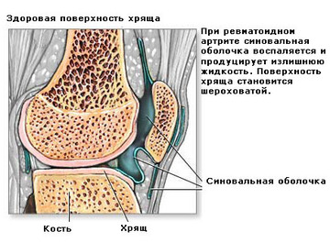

системное заболевание соединительной ткани с преимущественным поражением мелких суставов по типу эрозивно-деструктивного полиартрита с последующей деформацией суставов и развитием анкилоза.

**Этиология**

3 основных фактора (ревматологическая триада)

**Генетическая**

**предрасположенность Пусковой фактор**

•наследственная склонность к •переохлаждение

аутоиммунным процессам •гиперинсоляция

•чаще встречается у носителей •интоксикации

определенного антигена •мутагенные медикаменты;

•стрессы

**Инфекционный фактор**

***Парамиксовирусы Гепатовирус Герпесвирусы Ретровирусы***

• вирусы паротита • вирус гепатита В •простого герпеса •Т-лимфотропныйвирус • вирус кори • опоясывающего лишая

• респираторно- •цитомегаловирус

синцитиальной

инфекции

**Классификация**

1. Ревматоидный артрит: полиартрит, олигоартрит, моноартрит

2. Ревматоидный артрит с системными проявлениями. Поражение серозных оболочек, легких, сердца, глаз, почек, нервной системы

3. Ревматоидный артрит в сочетании с деформирующимостеоартрозом

4. Ювенильный ревматоидный артрит (серопозитивный, серонегативный)

**Течение болезни:**

Медленно Быстро Без заметного

прогрессирующее прогрессирующие прогрессирования

**Степень активности**:

I- Минимальная II–Средняя III–Высокая

**Функциональная недостаточность опорно-двигательного аппарата**:

0 1 2 3

отсутствует профессиональная профессиональная утрачена

трудоспособность трудоспособность способность к

ограничена утрачена самообслуживанию

**Клиническая картина**

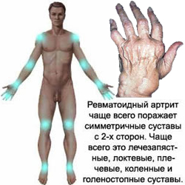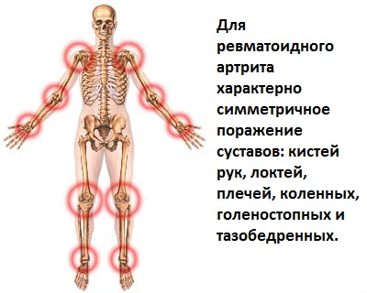

Суставной синдром

Типично двухстороннее симметричное поражение суставов

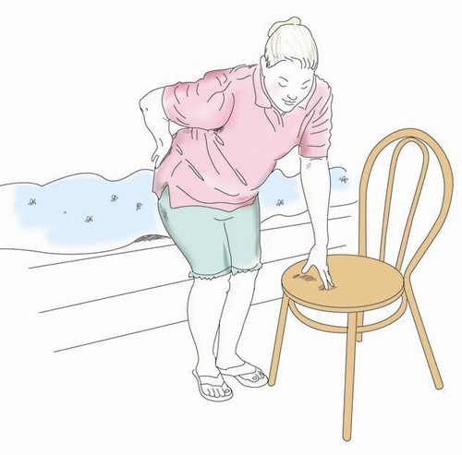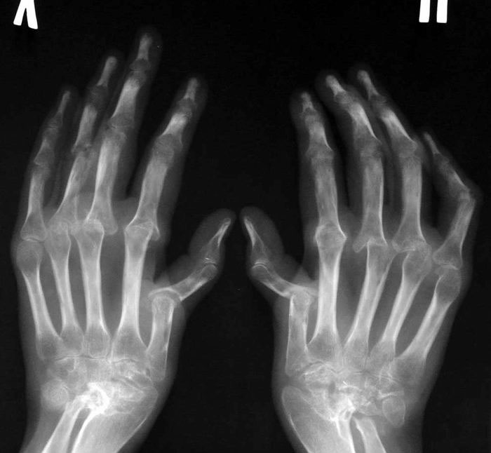

Чаще полиартрит, реже моно или Утренняя скованность

олигоартрит

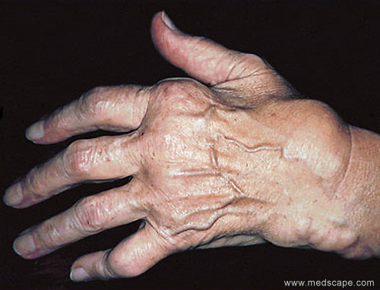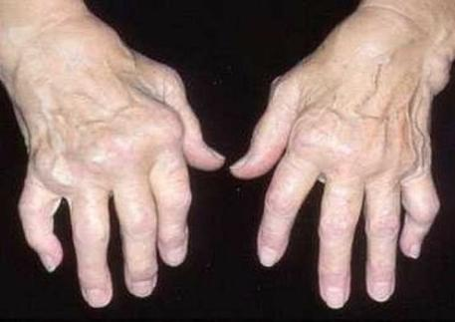

Ночные проявления симптомов - «тугих перчаток», «корсета»

**«Суставы поражения»**

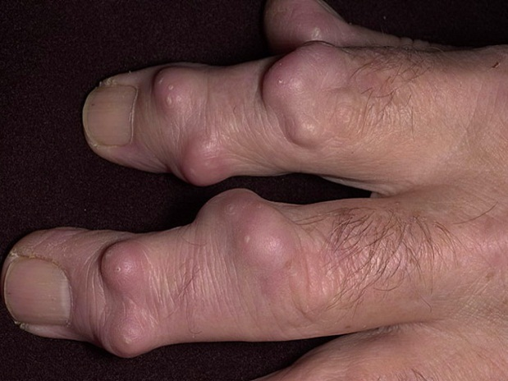

1.Суставы кистей

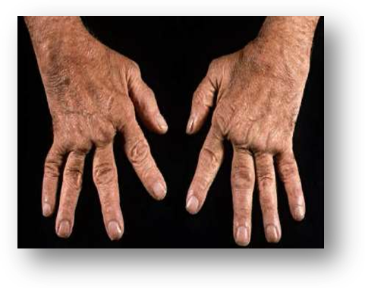

2. Суставы стоп 3. Коленные суставы

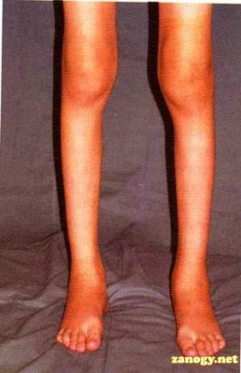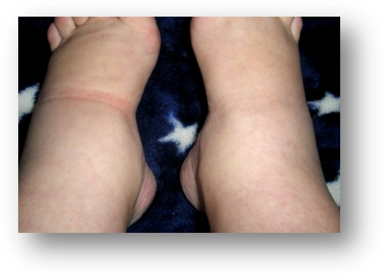

4. Локтевые суставы

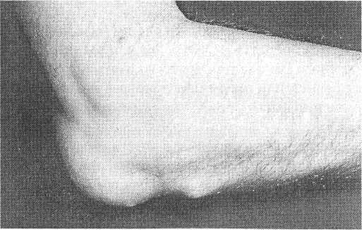

**Редко поражаются**: плечевые, тазобедренные суставы, суставы позвоночника.

**Суставы при ревматоидном артрите**

- кожа над суставом гиперемирована, горячая на ощупь, болезненность при пальпации сустава, ограничение подвижности в суставе

**При прогрессировании процесса**

* Деформация суставов
* Подвывихи суставов
* Контрактура суставов
* Ограничение движения в суставе
* Полная неподвижность сустава

**«Плавники моржа»** **Суставы стоп**

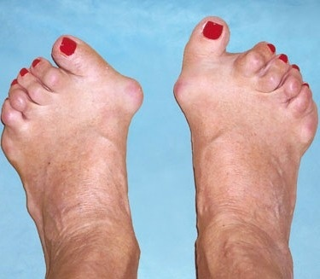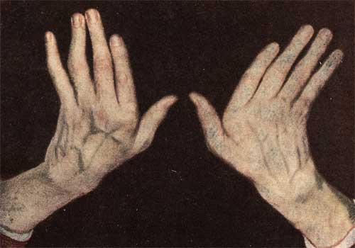

**«Шея лебедя» Оба больших пальца искривлены на 90˚**

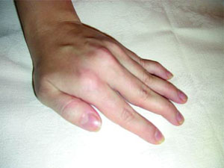

**Деформации кистей**



**Z-образная деформация I пальца**

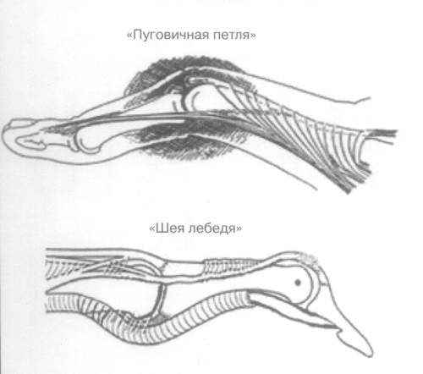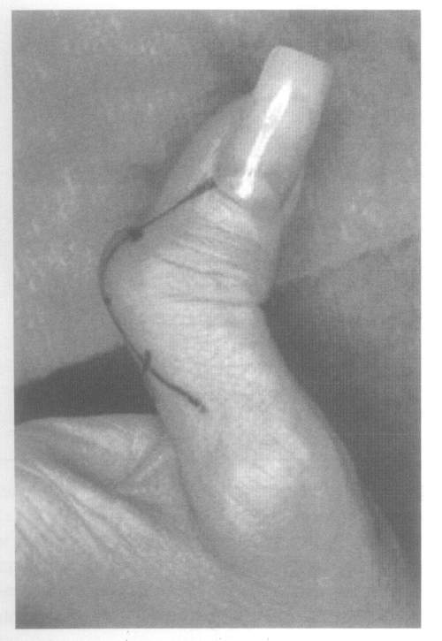

**Внесуставные проявления**

* **Со стороны сердечно - сосудистой системы:** перикардит, васкулит, гранулематозное поражение клапанов, атеросклероз
* **Дыхательная система:** плеврит, интерстициальные заболевания
* **Кожа:** ревматические узелки, утолщение и гипотрофия, васкулит, сетчатое ливедо
* **Нервная система:** компрессионная нейропатия, сенсорно-моторная нейропатия, множественные мононевриты, цервикальный миелит
* **Органы зрения:** сухой кератоконъюктивит, эписклерит, склерит, периферическая язвенная кератопатия
* **Почки:** амилоидоз, васкулит, нефрит, НПВП - нефропатия
* **Кровь:** анемия, тромбоцитоз, нейропения
* **Мышцы:** атрофия межкостных мышц, мышц тенара, гипотенара, разгибателей предплечья
* **Желудочно-кишечный тракт:** энтериты, колиты

**Другие частые симптомы ревматоидного артрита:**

* Усталость
* Утренняя скованность (обычно, чем дольше длиться скованность, тем активнее заболевание)
* Слабость
* Похожие на грипп симптомы, включая невысокий жар
* Боли при длительном сидении
* Вспышка активности заболевания, сопровождающаяся ремиссией
* Мышечные боли
* Потеря аппетита, депрессия, потеря веса, анемия, холодные и потные ладони и ступни
* Нарушение работы желез в области глаз и рта, вызывающее недостаточную выработку слез и слюны

**Диагностика**

Диагностика заболевания основывается на биохимическом анализе крови, изменениях в суставах, видимых на рентгене, на использовании основных клинических маркеров, к которым относятся: суставной синдром как таковой, а также в сочетании с общеклиническими проявлениями – лихорадкой, слабостью, потерей веса и другими.

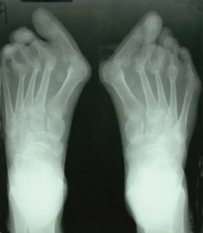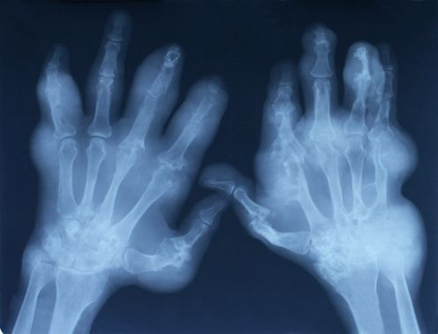

При анализе крови исследуют - СОЭ, ревматоидный фактор (ревмо - фактор), количество тромбоцитов. Наиболее прогрессивным анализом является титр антител к циклическому цитруллин - содержащему пептиду - АЦЦП, анти-ЦЦП, anti -ССР. Специфичность этого показателя составляет около 90%, при этом он присутствует в 79% сывороток от больных ревматоидным артритом.

Диагностически важными клиническими особенностями являются отсутствие изменений цвета кожи над воспаленными суставами, развитие тендосиновитов сгибателей или разгибателей пальцев кистей и формирование амиотрофий, типичных деформаций кистей, так называемая «ревматоидная кисть».

**Критерии неблагоприятного прогноза**

**при ревматоидном артрите**

* раннее поражение крупных суставов и появление ревматоидных узелков
* увеличение лимфатических узлов
* вовлечение новых суставов при последующем обострении
* системный характер болезни
* персистирующая активность болезни при отсутствии ремиссии более года
* стойкое увеличение СОЭ
* раннее появление (в течение первого года) и высокие титры ревматоидного фактора
* ранние (до четырёх месяцев) рентгенологические изменения со стороны пораженных суставов - быстрое прогрессирование деструктивных изменений
* обнаружение антинуклеарных антител и LE-клеток
* носительство антигенов HLA-DR4; плохая переносимость базисных препаратов

**Лечение**

**Медикаментозная терапия**

Нестероидные Базисные Глюкокорти- Биологические

противовоспали- препараты костероиды агенты

тельные (ГКС)

препараты

(НПВП)

**НПВП**

являются лечебными средствами первой линии

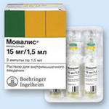

**Базисные препараты**

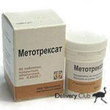

Препараты золота:

- ауронофин

- кризанол

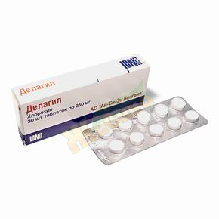

**Глюкокортикостероиды**

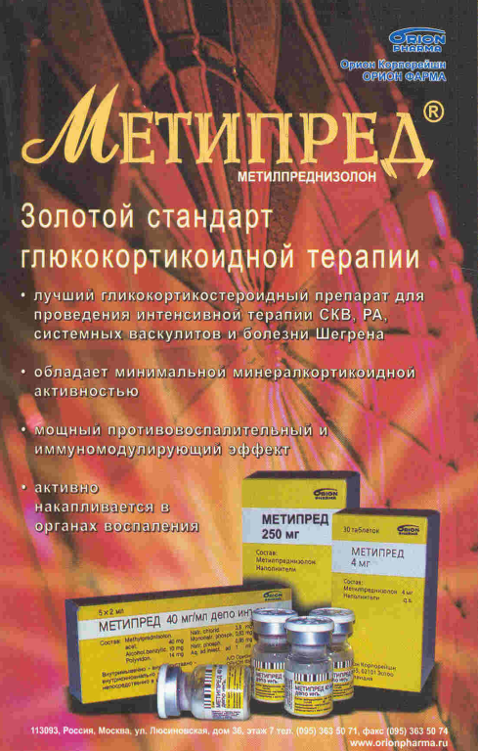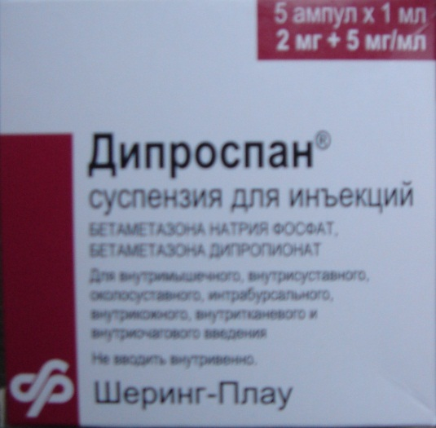

**Биологические агенты**

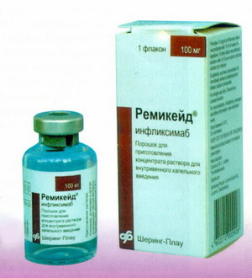

**Экстракорпоральная детоксикация**

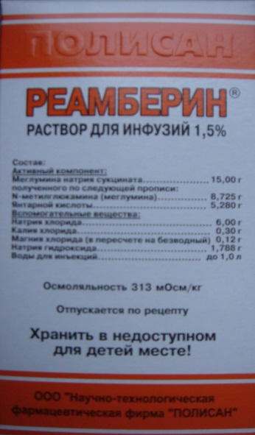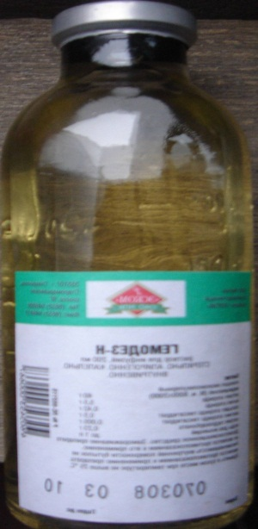

**Средства и методы иммунокоррегирующего действия.**

Гемосорбция Плазмаферез

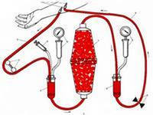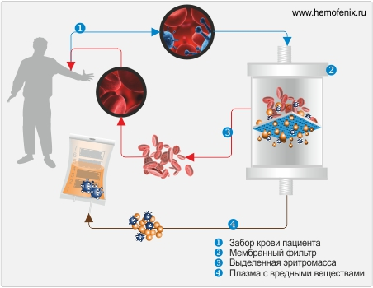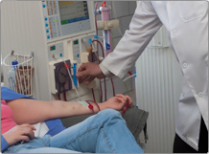

**Физиотерапевтическое лечение**

**Электрофорез Магнитотерапия**

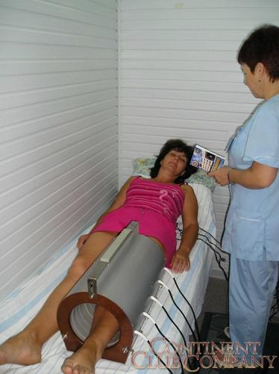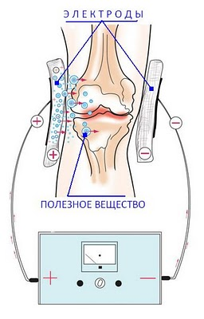

**УВЧ**

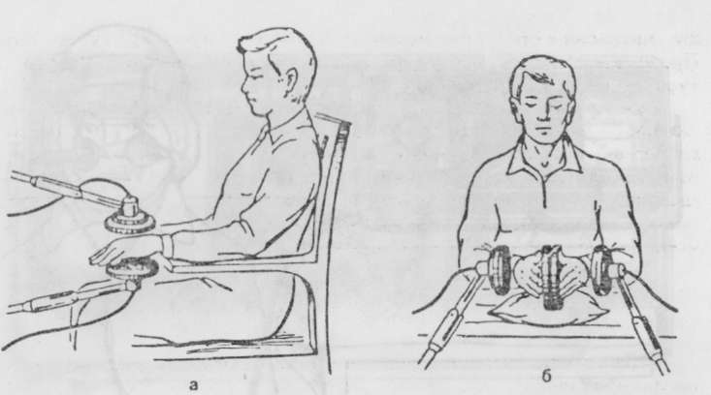

**Лечебная физкультура и массаж**

Укрепление мышечных Предотвращение Обучение,

групп в области деформаций, посредством тренировка пораженных

пораженных суставов физических упражнений суставов

**Комплекс упражнений**

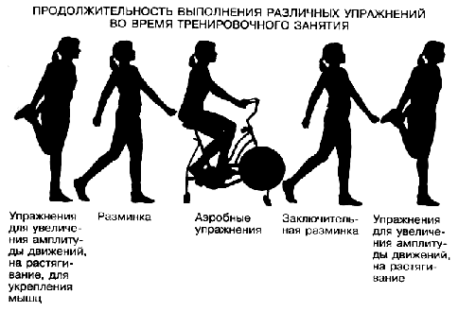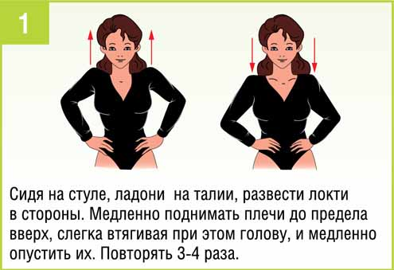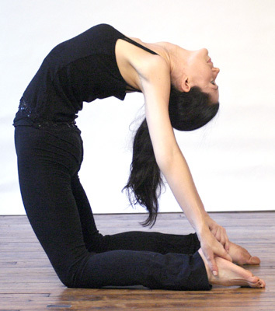

**Хирургическое лечение**

артропластика, синовэктомия, протезирование

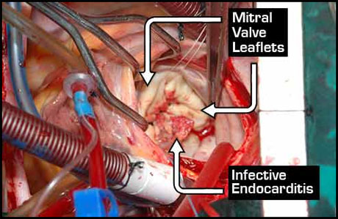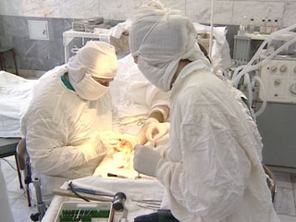

**Санаторно-курортное лечение**

**Цхалтубо Пятигорск**

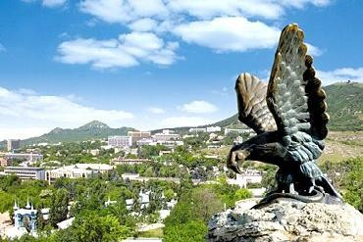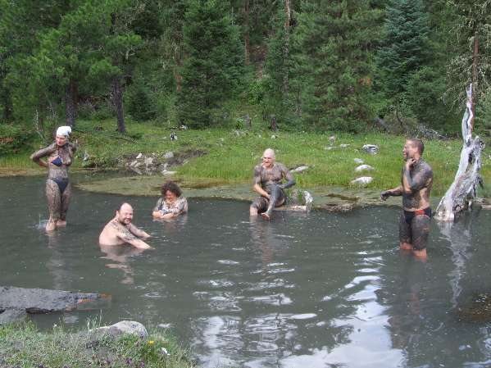

**Белокуриха**

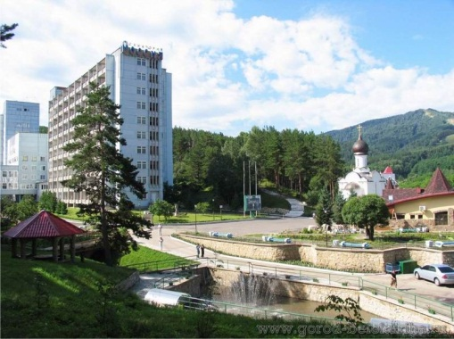

**Деформирующий остеоартроз**

*дегенеративно-дистрофическое заболевание суставов, характеризующееся первичной дегенерацией суставного хряща с последующими изменениями суставных поверхностей, что приводит к деформации суставов и нарушению подвижности в них*



Деформирующим остеоартрозом страдают 12% обследуемого населения

**ЧАСТОТА ЗАБОЛЕВАНИЙ СУСТАВОВ У ЖИТЕЛЕЙ РОССИИ**

**1. Ревматоидный артрит 1%**

**2. Артриты, связанные с инфекцией 0,5%**

**3. Спондилоартриты 0,3%**

**4. Остеоартроз 13,3%**

**5. Подагра 0,31%**

**6. Псориаз 0,29%**

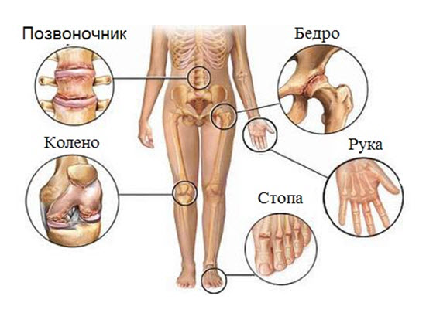

**Временная нетрудоспособность по классам, группам болезней**

(на 100 работающих) **в РФ**

|  |  |  |
| --- | --- | --- |
|  | **Число случаев** | **Число дней** |
| Болезни органов дыхания | 18,2 | 161,9 |
| Травмы, отравления и некоторые др. последствия воздействия внешних причин | 5,7 | 126,2 |
| **Болезни костно-мышечной системы** | **7,0** | **107,6** |
| Болезни системы кровообращения | 5,7 | 94,9 |
| Болезни органов пищеварения | 3,0 | 43,5 |
| Болезни мочеполовой системы | 2,7 | 33,9 |
| Болезни нервной системы | 1,3 | 18,3 |
| Новообразования | 1,0 | 26,4 |
| Болезни эндокринной системы | 0,3 | 6,4 |

**РАСПРОСТРАНЕННОСТЬ ОСТЕОАРТРОЗА В 1997**

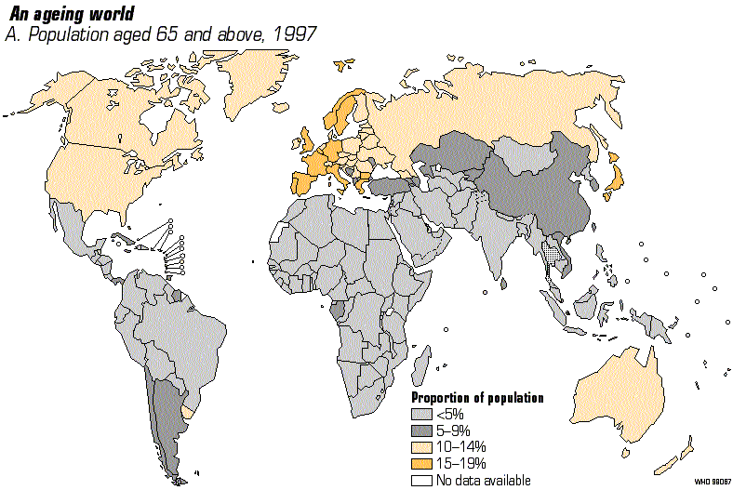

**РАСПРОСТРАНЕННОСТЬ ОСТЕОАРТРОЗА В 2027**



**Этиология**

Причина окончательно не выяснена

**Предрасполагающие факторы**

* Несоответствие между механической нагрузкой на суставной хрящ и его возможностью сопротивляться этому воздействию

* Наследственная предрасположенность, выражающаяся в снижении способности хряща противостоять механическим воздействиям

**Первичный остеоартроз**

Внешние факторы

Травмы, Функциональная Гипермо- Несбаланси- Профес- Злоупотреб-

микротравмы нагрузка бильность - рованное сиональные ление

сустава на сустав сустава питание вредности алкоголем

Вирусная

инфекция

Профессио- Бытовая Спортивная

нальная

**Внутренние факторы**

Дефект строения опорно- Нарушение статики, ведущее к

двигательного аппарата изменению конгруэнтности

суставных поверхностей

Дисплазии

Сколиоз Избыточная Нарушения Предшествующие Эндокринные

позвоночника масса тела кровоснабжения артриты нарушения

сустава

**Вторичный остеоартроз**

Травмы суставов Эндокринные Метаболические Гемохроматоз Подагра

заболевания нарушения

Другие

заболевания

суставов

**Клиническая картина**

Наиболее часто поражаемые суставы – **коленный, тазобедренный**

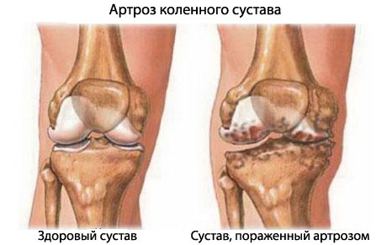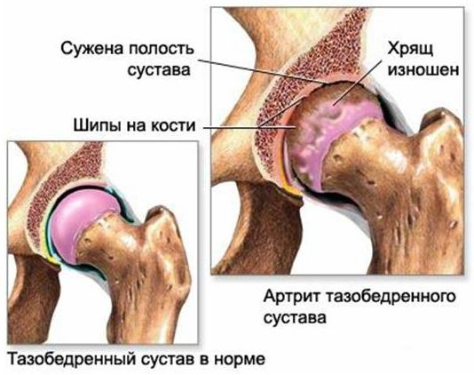

**Симптомы**

* Сильная боль в пораженном суставе, возникающая после движения, уменьшающаяся в покое

* Скованность суставов

* «Стартовые» боли (боли при первых шагах, потом исчезают)

* Периодическое «заклинивание» сустава

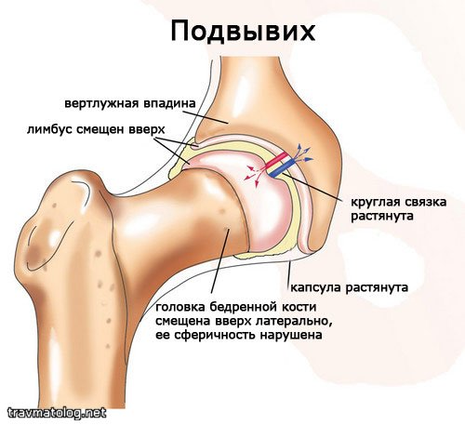

«суставной мышью» с внезапно возникающей острой болью, которая исчезает при выскальзывании «мыши» с суставной поверхности

* Деформация сустава, изменение объема движений, подвывихи

* Хруст в суставе при движении

* Увеличение в объёме пораженного сустава

**Поражение суставов рук**

* Поражаются дистальные межфаланговые суставы

* Появление плотных разрастаний (узелки Гебердена) на тыльно-боковой поверхности сустава

* Появление разрастаний (узелки Бушара) в проксимальных межфаланговых суставах.

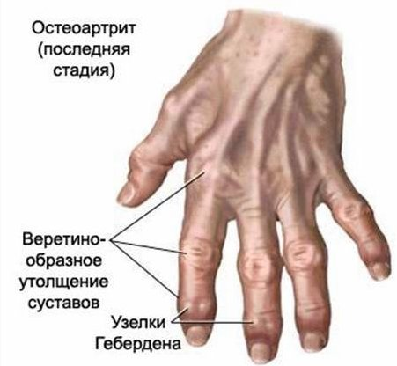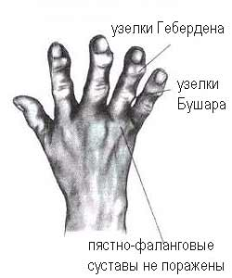

***Остеоартроз коленного сустава***

* Боль при ходьбе, особенно по лестнице
* Деформация сустава
* Возникновение О - образной или Х - образной формы ног

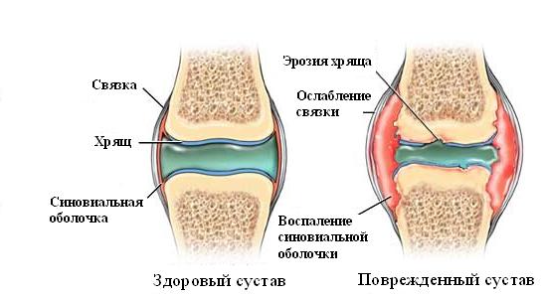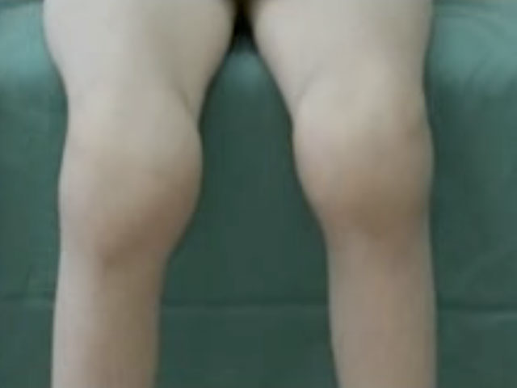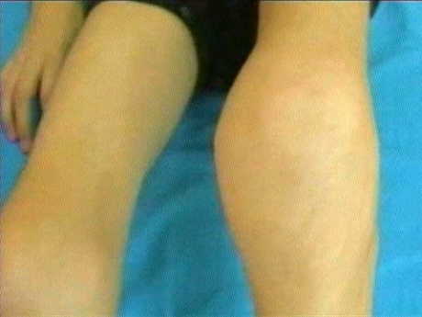

***Остеоартроз тазобедренного сустава***

* Боли при ходьбе, стихающие в покое
* Ограничение подвижности в суставе
* Изменение походки
* Развитие хромоты

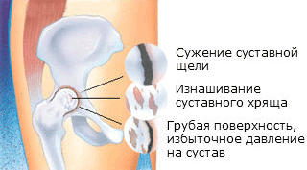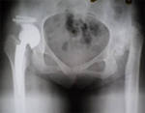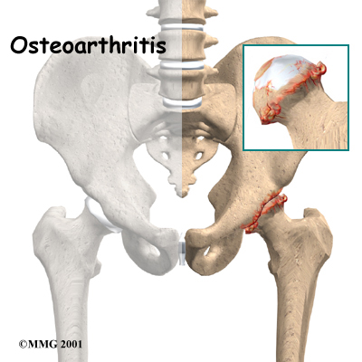

***Остеоартроз суставов позвоночника***

*Шейного отдела*

* Приступообразные боли в шее после сна

* Головокружение, тошнота, рвота, шум в ушах, обмороки

* Боли в области сердца, при повороте головы, подъеме рук

*Поясничного отдела*

* Боли в нижней части спины, усиливающиеся при движении, перемене положения тела;

* Ограничение подвижности позвоночника;

* Вынужденное положение туловища (наклонено вперед и в сторону)

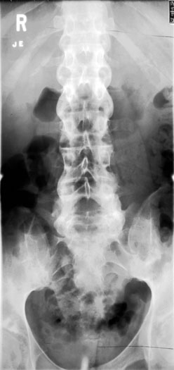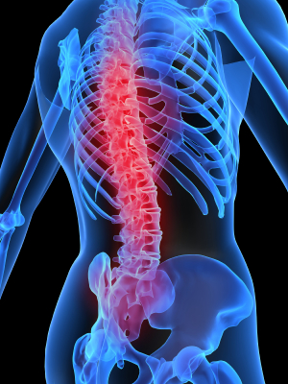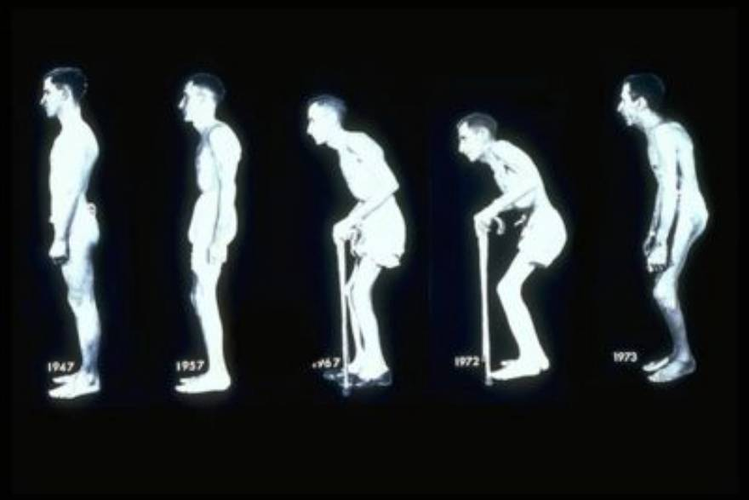

**Диагностика**

*критерии*

1. Боли в суставах механического типа, возникающие при движении, к концу дня или в первой половине ночи, после механической нагрузки
2. Деформация суставов за счет костных разрастаний, включая узелки Гебердена
3. Рентгенологическое исследование – сужение суставной щели, остеосклероз конечностей

**Лечение**

1. Разгрузка пораженных суставов

- запрещение длительной ходьбы

- запрещение длительного стояния на ногах

- запрещение переноски тяжести

- ограничение подъемов и спусков по лестнице

- вредны часто повторяющиеся стереотипные движения

2. Нормализация массы тела

- низкокалорийная диета

- разгрузочные дни

- общий массаж

3. Улучшение метаболизма хряща и микроциркуляции в костной ткани

а) лечение хондропротекторами – румалон, артрон, артепарон, [мукартрин](http://yandex.ru/clck/redir/AiuY0DBWFJ4ePaEse6rgeAjgs2pI3DW99KUdgowt9XvqxGyo_rnZJpNjfFDg3rino2MALQbf3Otrs2znENchA2RjbIxmrX1NHA-PRpwHOUj71mCO1699PO8P1oL1GTpbawvrjle9EXGdAATD6ktxQPb8Ikl9hzAlFLE2H38Sv_5_7HGOGAv0u5lVYRFm-clZ7GDGSSETghM?data=UlNrNmk5WktYejR0eWJFYk1LdmtxbU1JMlN0YlRySk8xdTNucVoxYlJxVVhhZW85aU5yQ3JFaXJPb0pEZHVlN081TTIxRkRQQllaS1JFZS1HYWtBZk9YejFaZmJOUVNUMFFfbzlnVEE0ZDZFMm1UMl84SEs2andFcWROZ3RJWWwtLU9UaUFCZDdEbw&b64e=2&sign=42b96173e4588052d8f2fe63a1f1ed8e&keyno=8&l10n=ru&mc=0&i=4);

б) улучшение обменных процессов в суставном хряще – рибоксин, АТФ, фосфаден, калия фосфат

в) для улучшения микроциркуляции – курантил, трентал, теоникол

г) антиоксидантная терапия – витамин Е, орготеин.

д) снятие болевого синдрома - ортофен, индометацин, трамал, вольтарен

1. Физиотерапевтическое лечение

- ультразвук, ультрафиолетовое облучение, фонофорез гидрокортизона

- местные тепловые процедуры - озокерит, грязевые аппликации

- ЛФК

**Прогноз**

- наиболее неблагоприятен у страдающих коксартрозом

- снижение трудоспособности

- развитие тугоподвижности в суставах

**Профилактика**

- своевременное лечение травм сустава

- систематическое занятие гимнастикой

- ношение супинаторов при плоскостопии

- снижение массы тела до нормальных величин

- избегать во время работы длительных фиксированных поз

- своевременное лечение артритов

**Раздел контроль**

**Тестовые задания**

**Вариант № 1**

Выбери один правильный ответ

1. Основными факторами развития ревматоидного артрита являются

а) хронические кровопотери, избыточное употребление углеводов

б) наследственность, переохлаждение, вирусная инфекция

в) наследственность, избыточное употребление углеводов

г) стресс, гиповитаминоз, переутомление

1. Пациент, страдающий ревматоидным полиартритом, получает нестероидные противовоспалительные препараты. С целью профилактики побочного действия этих препаратов медсестра объяснила правила их приёма

а) до еды, запивать молоком

б) на ночь

в) после еды

г) до еды, запивать минеральной водой

1. При сборе информации у пациента с жалобами на боли в суставах медсестре следует спросить о

а) наличиискованности в суставах по утрам

б) наличии отёков на лице

в) количестве употребляемой жидкости

г) наличиивредных привычек

1. При объективном обследовании пациента с ревматоидным полиартритом медсестре следует обратить внимание на

а) чистоту кожных покровов

б) конфигурацию суставов

в) наличие сколиоза

г) увеличение лимфатических узлов

1. Потенциальная проблема пациента, длительно страдающего ревматоидным полиартритом

а) слабость

б) длительный кашель

в) утрата способности к самообслуживанию

г) запор

1. При ревматоидном артрите преимущественно поражаются суставы

а) коленные

б) плечевые

в) тазобедренные

г) пястнофаланговые

1. Наиболее часто побочным действием при применении НПВП является развитие

а) гепатита

б) диспепсических нарушений

в) крапивницы

г) анемии

1. Для уменьшения побочного действия НПВП необходимо применение

а) омепразола

б) преднизолона

в) сульфазалазина

г) делагила

1. Пациентам, страдающим ревматоидным артритом, при первой стадии показана трудотерапия в виде

а) плетения, вязания, лепки

б) работы с марлей, ватой, раскрой одежды

в) обучение приёмам самообслуживания

г) трудотерапия не показана

1. У пациентов, длительно страдающих ревматоидным артритом, характерно возникновение

а) желтухи

б) запора

в) влажного кашля

г) деформации суставов

**Вариант № 2**

Выбери один правильный ответ

1. Внешними факторами возникновения первичного остеоартроза являются

а) профессиональные нагрузки на сустав, вирусная инфекция

б) дисплазия суставных поверхностей

в) сколиоз позвоночника

г) нарушение кровоснабжения суставов

1. Характерные симптомы деформирующего остеоартроза

а) боль в суставе в покое

б) боль при длительном сидении

в) боль в суставе после движения

г) мышечные боли в покое

1. Для остеоартроза тазобедренного сустава характерно

а) изменение походки, ограничение подвижности в суставе

б) возникновение О – образной формы ног

в) возникновение Х – образной формы ног

г) боли в нижней части спины

1. Для остеоартроза суставов позвоночника шейного отдела характерно

а) возникновение О – образной формы ног

б) головокружение, тошнота, рвота

в) вынужденное положение с наклоном вперед и в стороны

г) изменение походки

1. Пациентам страдающим деформирующим остеоартрозом нежелательно

а) выполнение стереотипных движений

б) длительное стояние на ногах

в) выполнение движений через боль

г) все вышеперечисленное

1. При деформирующем остеоартрозе чаще поражаются суставы

а) локтевые

б) плечевые

в) тазобедренные, коленные

г) пястнофаланговые

1. Потенциальная проблема пациента при деформирующем остеоартрозе тазобедренного сустава

а) боль при ходьбе

б) развитие хромоты

в) головокружение, обмороки

г) вынужденное положение тела

1. Настоящая проблема пациента при деформирующем остеоартрозе коленного сустава

а) боль в нижней части спины

б) боль при ходьбе по лестнице

в) боль, возникающая в покое

г) боли в области сердца, при подъеме руки

1. Основные направления профилактики возникновения деформирующего остеоартроза коленного сустава

а) снижение массы тела до нормальных величин

б) исключение стрессов

в) исключение занятий физкультурой

г) увеличение в питании продуктов содержащих белок

1. Приоритетная проблема пациента при деформирующем остеоартрозе тазобедренного сустава

а) боль в суставе, возникающая в покое

б) боль в суставе, возникающая после движения

в) боль в суставе, уменьшающаяся после движения

г) боль в суставе не зависящая от нагрузки

**Задачи**

***Задача №1***

Пациентка Д., 32 года обратилась на приём в поликлинику с жалобами на отёчность и боли в мелких суставах кисти и в коленных суставах. Медицинский диагноз – ревматоидный артрит, суставная форма. Больна в течение 3 лет. Лечится регулярно. Работает бухгалтером. Замужем, имеет 2 детей (4 и 10 лет). Объективно: температура 37.3*С, мелкие суставы обеих кистей и коленные суставы гиперемированы, отёчны. При пальпации, активных и пассивных движениях - резко болезненны. ЧСС – 80 в мин., АД -120/80 мм.рт. ст., ЧДД – 18 в мин.

**Задания**

Определите проблемы пациентки; сформулируйте цели и составьте план сестринского вмешательства.

***Задача №2***

На стационарное лечение поступил пациент К., 50 лет с медицинским диагнозом ревматоидный артрит, амилоидоз почек.

Жалобы на боли в тазобедренных суставах при ходьбе, дизурические явления (встаёт ночью 3-4 раза, мочеиспускание безболезненное, малыми порциями), поносы, слабость. Из-за частого жидкого стула старается меньше есть и пить.

Объективно: лицо бледное, отёки на веках, «шаркающая походка», пульс 68 в минуту, АД 140/90 мм рт. ст, ЧДД 16 в минуту, в анализах мочи белок 3,0 г/л, на Rg– грамме – асептический некроз головок тазобедренных костей. Назначено: проба Зимницкого.

**Задания**

Определите проблемы пациента; сформулируйте цели и составьте план сестринского ухода по приоритетной проблеме с мотивацией каждого сестринского вмешательства.

***Задача №3***

На стационарное лечение поступила больная Р, 57 лет с медицинским диагнозом – ревматоидный артрит, амилоидоз почек.

Жалобы на недомогание, слабость, боли в тазобедренных суставах при ходьбе, частое, болезненное мочеиспускание часто ночью, поносы.

Объективно: бледность кожных покровов, отёки век, «шаркающая походка», пульс 70 в мин, АД 150/90 мм рт. ст, ЧДД 18 в мин. Рост – 164 см, вес – 185 кг. Любит сладкое, хлебо- булочные изделия. Анализ мочи: белок – 3,0 г/л, R – исследование – некроз головок тазобедренных костей.

***Задания***

Определите проблемы пациентки; сформулируйте цели и составьте план сестринского ухода по приоритетной проблеме с мотивацией каждого сестринского вмешательства.

***Задача №4***

Пациентка М, 41 год, медицинский диагноз – ревматоидный артрит, суставная форма. Обратилась с жалобами на отёчность и боли в мелких суставах кисти и коленных суставах. Болеет в течение 6 лет. Работает учителем в школе. Замужем, имеет 3 детей. Объективно: t – 36.9*С, суставы кистей и коленные суставы гиперемированы, отёчны, отмечается боль при движении. ЧСС – 78, АД – 115/70 мм рт. ст., ЧДД – 17 в мин.

**Задание**

Определите проблемы пациентки; сформулируйте цели и составьте план сестринского ухода по приоритетной проблеме с мотивацией каждого сестринского вмешательства.

***Задача №5***

Пациентка В., 40 лет, поступила в кардиологическое отделение областной больницы по направлению терапевта с диагнозом: «Ревматоидный полиартрит». Во время сестринского обследования были выявлены жалобы на боли в малых суставах стоп и кистей, скованность в них по утрам, ограничение движений в этих суставах, субфебрильную лихорадку. Объективно: состояние удовлетворительное, сознание ясное. Кисти и стопы отёчны, гиперемированы, горячие на ощупь, движение в них ограничено из-за болезненности, температура 37.3*С, пульс 86 в минуту, удовлетворительных качеств. АД 130/90. Пациентка обеспокоена своим состоянием, боится стать инвалидом. Пациентке назначено: Биохимический анализ крови. Согревающий компресс на поражённые суставы после снижения температуры.

**Задания**

1. Определите, удовлетворение каких потребностей нарушено у пациентки и выявите проблемы.
2. Выявите приоритетные проблемы, поставьте цели и составьте план сестринских вмешательств.

**Эталоны ответов к тестовым заданиям**

|  |  |
| --- | --- |
| **Вариант № 1** | **Вариант № 2** |
| **1 - б** | **1 - а** |
| **2 - в** | **2 - в** |
| **3 - а** | **3 - а** |
| **4 - б** | **4 - в** |
| **5 - в** | **5 - г** |
| **6 - г** | **6 - в** |
| **7 - б** | **7 - б** |
| **8 - а** | **8 - б** |
| **9 - а** | **9 - а** |
| **10 - г** | **10 - б** |

**Эталоны ответов к задачам**

***Эталон ответа к задаче № 1***

*Настоящая проблема:*

- Дефицит самоухода из-за болей в суставах.

*Потенциальная проблема:* риск развития осложнений.

*Приоритетная проблема:* дефицит самоухода.

*Цель:* пациентка будет справляться с активностью повседневной жизни с помощью медицинской сестры.

|  |  |
| --- | --- |
| **План** | **Мотивация** |
| 1. Режим – постельный  Положение в постели – с валиками под коленями, подушками под кистями.  Полный комплекс ухода в постели. | Уменьшение нагрузки на поражённые суставы, придание им физиологического положения, уменьшение болей. Удовлетворение основных потребностей. |
| 2. Диета – стол №10, соль – 5-7 гр., жидкость – по диурезу. | Обеспечить необходимыми питательными веществами, при этом уменьшить экссудацию за счёт уменьшения соли и жидкости. |
| 3. Провести беседу с родственниками пациентки о заболевании, об отрицательном воздействии стресса на его течение и исход, о необходимости оказания ей психологической и физической помощи и поддержки. | Включить родственников в процесс лечения и создания психоэмоционального комфорта пациентки. |
| 4. Контроль субъективных ощущений, объёма движений в поражённых суставах, состояния тканей вокруг них, диуреза, температуры и гемодинамики. | Контроль динамики состояния. |

*Оценка:* пациентка с помощью медсестры справляется с самоуходом.

***Эталон ответа к задаче №2***

*Настоящие проблемы:*

- нарушение самообслуживания;

- нарушение питания;

- нарушение сна и отдыха;

- дефицит информации.

*Потенциальные проблемы:*

- риск падений;

- риск развития ХПН;

- риск поражения других суставов, органов и систем.

*Приоритетная проблема:* нарушение питания.

*Цель:* пациент будет получать достаточное количество пищи и жидкости в согласованных с врачом пределах.

|  |  |
| --- | --- |
| **План** | **Мотивация** |
| 1. Провести беседу о заболевании, о необходимости соблюдать диету, о лечении. | Адаптировать пациента к заболеванию. |
| 2. Диета – стол №7. Соль ограничить до 5 гр/сут., жидкость по диурезу. Подобрать блюда по вкусу пациента в рамках диеты.  Включить в рацион питания закрепляющие продукты (черника, черёмуха), настои, отвары.  3. Провести беседу о заболевании, о необходимости соблюдать диету и лечение.  4. Контроль гемодинамики, диуреза | Уменьшить нагрузки на почки. Улучшить аппетит, обеспечить необходимыми питательными веществами.  Нормализовать стул, уменьшить отеки  Адаптировать пациента к заболеванию  Лечение основного заболевания |

*Оценка:* пациент получает достаточное количество пищи и жидкости, в соответствии с диетой №7. Цель достигнута.

***Эталон ответа к задаче № 3***

*Нарушенные потребности:*

- в еде;

- в движении;

- во сне.

*Настоящие проблемы:*

- нарушение самообслуживания;

- нарушение питания;

- нарушение сна и отдыха;

- дезадаптация;

- дефицит информации.

*Потенциальные проблемы:*

- риск травматизации;

- риск развития ХПН;

- риск поражения других суставов, органов и систем.

*:*

|  |  |
| --- | --- |
| **План** | **Мотивация** |
| 1. Режим свободный, щадящий, в пределах отделения (передвижение с этажа на этаж – на лифте).  Лежать в постели на жёстком щите. | Уменьшить нагрузку на тазобедренные суставы. |
| 2. Диета – стол 37. Соль ограничить до 5 гр/сут, жидкость – по диурезу, ограничение белка. Включить в рацион питания закрепляющие продукты (черника, черёмуха), настои, отвары. | Уменьшить нагрузку на почки. Улучшить аппетит, обеспечить необходимыми питательными веществами. Нормализовать стул, уменьшить отёки. |
| 3. Провести беседу о заболевании, о необходимости соблюдать диету, о лечении. | Адаптировать пациента к заболеванию. |
| 4. Выполнение назначений врача. | Лечение основного заболевания. |
| 5. Контроль гемодинамики, диуреза. |  |

***Эталон ответа к задаче № 4***

*Нарушенные потребности:* - в движении;- в питании;- в сексе;- в прикосновении;- в семье;- в самореализации.

*Настоящие проблемы:*

- нарушение работоспособности;

- нарушение самоухода из-за болей в суставах.

*Потенциальные проблемы:*

- риск потери работы;

- риск развития конфликтов в семье;

- риск присоединения поражения внутренних органов;

- риск развития осложнений (подвывихи, переломы).

*Приоритетная проблема:* дефицит самоухода.

|  |  |
| --- | --- |
| **План** | **Мотивация** |
| 1. Режим – постельный. Положение в постели – с валиками под коленями, подушками под кистями. Полный комплекс ухода в постели. | Уменьшение нагрузки на поражённые суставы, придание им физиологического положения, уменьшение болей. Удовлетворение основных потребностей. |
| 2. Диета – стол №10, соль – 5 – 7 гр, жидкость – по диурезу | Обеспечить необходимыми питательными веществами, при этом уменьшить экссудацию за счёт соли и жидкости. |
| 3. Выполнение назначений врача. | Лечение основного заболевания. |
| 4. Провести беседу с родственниками пациентки о её заболевании, об отрицательном воздействии стресса на его течение и исход, о необходимости оказания ей психологической и физической помощи и поддержки. | Включить родственников в процесс лечения и создания психоэмоционального комфорта пациентки. |
| 5. Контроль субъективных ощущений, объёма движений в поражённых суставах, состояния тканей вокруг них, диуреза, температуры и гемодинамики. | Контроль динамики состояния. |

***Эталон ответов к задаче № 5***

*1. У пациентки нарушены удовлетворение потребностей:* - быть здоровым;

- одеваться, раздеваться; - есть, пить; - работать; - избегать опасности.

*Проблемы пациентки:*

- боль в суставах;

- утренняя скованность;

- нарушение движений в суставах;

- субфебрильная лихорадка;

- дефицит самоухода;

- беспокойство за исход заболевания.

*Потенциальная проблема:* высокий риск развития инвалидности.

*.Приоритетная проблема:* боль в суставах.

*Краткосрочная цель:* пациентка отметит уменьшение болей до терпимых.

*Долгосрочная цель:*пациентку не будет беспокоить боль в суставах к моменту выписки.

|  |  |
| --- | --- |
| **План** | **Мотивация** |
| 1. Режим полупостельный, щадящий в пределах отделения. | Для уменьшения нагрузки и уменьшения болей в суставах. |
| 2. М/с придаст пациентке удобное положение суставам, положит подушки и валики под поражённые суставы. | Для фиксации сустава в физиологическом положении и уменьшения боли. |
| 3. М/сбудет соблюдать щадящий режим при изменении положения пациента (переодевание). | Для уменьшения травматизации пораженных суставов. |
| 4. М/с применит согревающие компрессы после стихания острого воспаления. | Для уменьшения воспаления и уменьшения боли. |
| 5. После стихания воспалительного процесса м/с обеспечит посещение пациентом кабинета ЛФК. | Для улучшения функции суставов. |
| 6. М/с осуществит сестринский контроль за соблюдением пациенткой предписанного режима физической активности. | Для уменьшения нагрузки и уменьшения боли в суставах. |
| 7. М/с обеспечит диету богатую витаминами С (овощи,фрукты, соки) и ограничение соли. | Для уменьшения воспалительных явлений и уменьшения боли в суставах. |
| 8. М/с обеспечит приём обезболивающих и противовоспалительных средств по назначению врача и будет контролировать состояние пациента. | Для уменьшения боли в суставах и профилактики развития осложнений. |

*Оценка:* пациентка отметила исчезновение болей через 2 недели. Цель достигнута.

**Вопросы для самоподготовки**

1. Что такое ревматоидный артрит; деформирующий остеоартроз

2. Перечислите и охарактеризуйте основные причины возникновения и развития деформирующего остеоартроза

3. Назовите внешние факторы способствующие развитию остеоартроза

4. Опишите клиническую картину деформирующего остеоартроза

1. Перечислите и опишите стадии заболевания
2. Перечислите основные принципы лечения деформирующего остеоартроза
3. Назовите основные направления профилактики заболевания
4. Этиология ревматоидного артрита
5. Охарактеризуйте стадии течения ревматоидного артрита
6. Опишите клиническую картину данного заболевания
7. Перечислите основные принципы лечения ревматоидного артрита
8. Перечислите основные принципы лечения ревматоидного артрита, деформирующего остеоартроза
9. Назовите основные направления профилактики заболевания
10. Опишите методики тренировки пораженных суставов
11. Особенности ухода за этими больными
12. Самоуход при развитии ограничения движений и полной неподвижности в суставах.

**Темы для бесед**

1.Особенности ЛФК у пациентов с ревматоидным артритом

2. Основные направления трудотерапии у пациентов с ревматоидным артритом

в разные стадии заболевания

3. Реабилитации больных ревматоидным артритом

4. Рекомендации пациентам принимающим НПВС

5. Основные рекомендации пациентам, с деформирующим артрозом,

направленные на разгрузку пораженных суставов

6. Особенности ЛФК у пациентов с остеоартрозом тазобедренных суставов

7. Рекомендации пациентам с деформирующим остеоартрозом

8. Особенности ЛФК у пациентов с остеоартрозом коленных суставов

**Возможные проблемы пациентов при заболеваниях суставов**

- ограничение объема движений из-за болей в суставах

- риск развития контрактуры суставов

- нарушение двигательной активности

- ограничение возможности передвигаться самостоятельно

- не способность самостоятельно обслуживать себя

- скованность по утрам

- нарушение сна из-за постоянных болей в суставах

- чувство страха перед падением при передвижении

- нежелание принимать постороннюю помощь при передвижении

- нежелание выполнять комплекс упражнений

- нарушение подвижности в суставах (полностью, частично)

- боль в желудке в результате постоянного приема лекарственных препаратов (преднизолона)

**Приложения**

ПРИЛОЖЕНИЕ 1

Руководство по исходной оценке состояния пациента, испытывающего боль,

с помощью карты оценки боли

|  |  |  |
| --- | --- | --- |
| *№* | *Действия* | *Их обоснование и цель* |
| *1.* | *Объясните назначение карты пациенту, испытывающему боль.* | *Получение согласия пациента на его сотрудничество* |
| *2.* | *Если возможно, попросите пациента самого заполнить карту.* | *Привлечение к участию.* |
| *3.* | *Если карту заполняет сестра, запишите описание боли самим человеком.* | *Необходимо убедиться в том, что собственные ощущения пациента берутся за основу оценки, чтобы пациент видел, что его ощущениям верят. Это также уменьшает риск искажения результатов оценки.* |
| *4.* | *а) Запишите любые факторы, которые влияют на интенсивность боли, например, действия или процедуры, способствующие уменьшению или усилению боли, такие как отвлекающие факторы или использование грелки.*  *б) Запишите испытывает ли человек боль ночью, в покое или в движении.*  *в) Отметьте на рисунке, в каком месте человек испытывает боль, и следите за её интенсивностью.* | *Установление того, как и когда человек испытавает боль, позволяет сестре планировать реальные цели. Например, ослабление боли ночью, когда человек находится в состоянии покоя обычно легче, чем при движении. Рисунок тела является идеальным средством, которое может помочь человеку описать собственные болевые ощущения и отметить те места, где он испытывает боль.* |
| *5.* | *Оцените интенсивность боли в каждом месте, где она ощущается, в соответствии со шкалой. Отметьте время, когда проведена запись.* |  |
| *6.* | *Запишите, какие аналгетики принимаются, их дозу и способ введения* | *Это позволяет оценить эффективность лекарственной терапии и определить наиболее оптимальный тип анальгетиков, их дозировку, частоту приёма и способ введения.* |

Цифры,

соответствующие тяжести боли

↓

Характеристика боли Слова, описывающие вашу боль

10

Мучительно-нестерпимая боль Сопоставьте слово (слова), которое

9 соответствует вашей боли с цифрой на

прямой линии, которая покажетстепень

Крайне сильная боль, которая не 8

тяжести вашей боли.

позволяет вам выполнять ваши 7

обычные повседневные функции 6 Проведите стрелку от этого слова

к цифре или скажите сестре

Умеренная боль 5

Лёгкая боль 4 Уничтожающая, язвящая, раздавливающая,

стискивающая, сдавливающая,

3

пронизывающая, стреляющая, острая,

2

жгучая, ощущение как при электрошоке,

Отсутствие боли 1

пульсирующая, судорожная, спазматическая,

0 тупая, терзающая, грызущая, ощущение как

будто раздавлен большим весом, напряжение,

неудобство, беспокойство.

ЗАПОМНИТЕ!

Очень важно, чтобы сестра делала выводы после проведения первичной оценки не только по результатам осмотра пациента и его поведения, но и на основании описания боли и её оценки самим пациентом: боль – это то, что об этом говорит пациент, а не то, что другие об этом думают.

Карта оценки боли

Фамилия Отделение №

Имя Дата

Отчество

Описание боли (болей) пациентом

Что помогает облегчить боль?

Что усиливает боль?

Испытываете ли вы боль?

1. Ночью Да Нет Примечание (если необходимо)

2. В покое Да Нет Примечание (если необходимо)

3. В движении Да Нет Примечание (если необходимо)

***Места болей***

**Укажите на приведенных ниже рисунках тела, где вы чувствуете боль.**

**Обозначьте каждый участок боли буквами А, Б, В и т.д.**

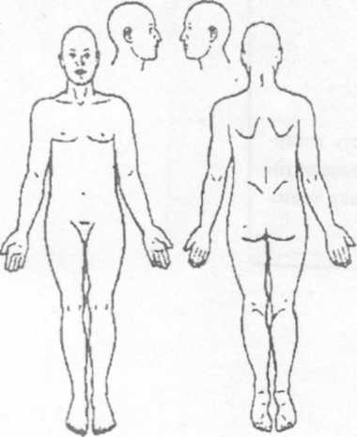

**СЛОВА, ОПИСЫВАЮЩИЕ БОЛЬ**

Пульсирующая Пугающая

Режущая Раздражающая

Жгучая Непереносима

Жалящая Распространяющаяся из одной точки

Продолжительная Вызывающая тошноту

Притупленная Колющая

Утомительная Сокрушительная

Ослепляющая Саднящая

Интенсивная Задевающая

Пронизывающая Раскалывающая

Ноющая Жестокая

Стреляющая Доставляющая страдание

Терзающая Отражающаяся

Иссушающая Вонзающаяся

Тупая Мучающая

Мягкая/легко переносимая Боли нет

Можно справиться Расслаблен

Абсолютно нормально

Переносимая/ практически не ощущается

Удовлетворительно

Активен внутри помещения

Активен на улице

Степень интенсивности боли

**0** = болей нет **3**  = сильная боль **5** = нестерпимая боль

**1** = слабая боль **4** = очень сильная боль **6** = сон

**2**  = умеренная боль

Интенсивность боли, возможно, будет легче оценить, взглянув на приведенную

ниже шкалу боли:

0 1 2 3 4 5

болей нет

слабая умеренная сильная очень сильная нестерпимая

боль боль боль боль боль

Что облегчает боль? Что делает боль сильнее?

_________________________________ _________________________________

_________________________________ _________________________________ _________________________________ _________________________________

|  |  |  |  |  |  |  |  |  |  |  |  |
| --- | --- | --- | --- | --- | --- | --- | --- | --- | --- | --- | --- |
| *Дата* | *Время* | *Место боли* | | | | | | | | *Наименование анальгетика, способ введения и доза* | *Действия пациента и примечания* |
|  |  | *А* | *Б* | *В* | *Г* | *Д* | *Е* | *Ж* | *З* |  |  |
|  |  |  |  |  |  |  |  |  |  |  |  |
|  |  |  |  |  |  |  |  |  |  |  |  |
|  |  |  |  |  |  |  |  |  |  |  |  |
|  |  |  |  |  |  |  |  |  |  |  |  |
|  |  |  |  |  |  |  |  |  |  |  |  |
|  |  |  |  |  |  |  |  |  |  |  |  |
|  |  |  |  |  |  |  |  |  |  |  |  |
|  |  |  |  |  |  |  |  |  |  |  |  |
|  |  |  |  |  |  |  |  |  |  |  |  |
|  |  |  |  |  |  |  |  |  |  |  |  |
|  |  |  |  |  |  |  |  |  |  |  |  |
|  |  |  |  |  |  |  |  |  |  |  |  |
|  |  |  |  |  |  |  |  |  |  |  |  |
|  |  |  |  |  |  |  |  |  |  |  |  |
|  |  |  |  |  |  |  |  |  |  |  |  |
|  |  |  |  |  |  |  |  |  |  |  |  |

Примеры линеек со шкалой для определения интенсивности боли

Простейшая описательная шкала интенсивности боли

отсутствие средняя терпимая сильная очень невыносимая

боли боль боль боль сильная боль

**Цифровая шкала интенсивности болей от 0 до 10 (1)**

0 1 2 3 4 5 6 7 8 9 10

Отсутствие Терпимая боль Невыносимая боль

боли

**Визуально-аналоговая шкала (2)**

0 1 2 3 4 5 6 7 8 9 10

Отсутствие боли Самая сильная боль

Примечание: (1), (2) – при использовании цифровой и визуально-аналоговой

шкалы рекомендуется использовать базовую линию в 10 см.

**ШКАЛА ИНТЕНСИВНОСТИ БОЛИ**

Боли нет Слабая Умеренная Значительная Сильная Нестерпимая

боль боль боль боль боль

0 2 4 6 8 10

Использование подобных линеек даёт более объективную информацию об уровне боли, чем фразы: «Я не могу больше терпеть боль», «Ужасно болит», «Это невыносимо». (Для оценки интенсивности боли у детей может быть использована шкала, на которой изображены лица, выражающие разные эмоции – рис. 11.1)



0 2 4 6 8 10

0 - Пациента боль не беспокоит 8 – Боль значительна, сознание пациента

2 - Боль беспокоит незначительно сконцентрировано на боли

4 - Боль немного беспокоит 10 – Боль настолько сильна, насколько

пациент может ее представить,

6 – Боль существенно беспокоит,

больной еле сдерживается.

Отсутствие знаний **Профилактика** Информация

Страх Конфиденциальность

Беспокойство Ранняя диагностика Понимание

Гнев Сестринская помощь Сочувствие

Грусть Умения и навыки Сострадание

Депрессия Заботливость Религиозные верования

Апатия Опыт Отвлеченное внимание

**Усиление БОЛЬ Снижение**

Небрежный уход Устранение причины Устранение симптомов

Шум Блокирование нервного Улучшение настроения

Бессонница проводящего пути Сон

Крайняя усталость Отдых

Воспаление **Устранение** Расслабление

Недостаточное питание Теплота

Обезвоживание Успокоенность

Аналгезия

**ПРИЛОЖЕНИЕ 2**

Измерение температуры тела в подмышечной впадине в условиях стационара

**Цель:** определение температуры тела пациента.

**Оснащение:** часы, медицинский максимальный термометр, ручка, температурный лист.

**Обязательное условие:** для термометрии использовать чистый сухой термометр, после тер­мометрии термометр продезинфицировать, промыть и осушить; термометрию проводить дважды в день: утром в 7-8 ч. и вечером в 17-18 ч.; лихорадящим больным каждые 3 часа и после приема жаропонижающих средств.

|  |  |
| --- | --- |
| Этапы | Обоснование |
| 1. Подготовка к манипуляции | |
| > Доброжелательно и уважительно пред­ставиться пациенту. Уточнить, как к не­му обращаться. | Установление контакта с пациентом. |
| > Объяснить пациенту суть и ход проце­дуры. | Психологическая подготовка пациента к предстоящей процедуре. |
| > Получить согласие пациента на проце­дуру. | Соблюдение прав пациента. |
| > Подготовить необходимое оснащение. | Проведение и документирование результа­тов процедуры. |
| > Вымыть и осушить руки. | Обеспечение инфекционной безопасности. |
| > Встряхнуть термометр и убедиться, что столбик ртути опустился ниже 35°С. | Обеспечивается достоверность результата измерения температуры. |
| > Осмотреть подмышечную область. | Обеспечивается достоверность результата. |
| 2. Выполнение манипуляции | |
| > Протереть насухо подмышечную об­ласть пациента полотенцем. | Обеспечивается достоверность результата. |
| > Поместить резервуар термометра в подмышечную область так, чтобы он полностью соприкасался с кожей (паци­ент должен прижать плечо к грудной клетке). | Обеспечение условий для получения досто­верного результата. |
| > Извлечь термометр из подмышечной области через 10мин. и определить его показания. | Оценка полученных данных. |
| 3. Завершение манипуляции | |
| > Сообщить пациенту результаты термо­метрии. | Право пациента на информацию. |
| > Записать результат термометрии в тем­пературный лист. | Документирование результатов термомет­рии. |
| >Встряхнуть термометр так, чтобы ртут­ный столбик опустился в резервуар. | Подготовка термометра к последующему измерению температуры тела. |
| > Погрузить термометр и дезинфици­рующий раствор. | Обеспечение инфекционной безопасности. |
| > Вымыть и осушить руки. | Обеспечение инфекционной безопасности. |

№ карты № палаты

**ТЕМПЕРАТУРНЫЙ ЛИСТ**

ФИО больного

_________________________________________________________________________________________

|  |  |  |  |  |  |  |  |  |  |  |  |  |  |  |  |  |  |  |  |  |  |  |  |  |  |  |  |  |  |  |
| --- | --- | --- | --- | --- | --- | --- | --- | --- | --- | --- | --- | --- | --- | --- | --- | --- | --- | --- | --- | --- | --- | --- | --- | --- | --- | --- | --- | --- | --- | --- |
| *Дата* | | |  |  |  |  |  |  |  |  |  |  |  |  |  |  |  |  |  |  |  |  |  |  |  |  |  |  |  |  |
| *День болезни* | | |  |  |  |  |  |  |  |  |  |  |  |  |  |  |  |  |  |  |  |  |  |  |  |  |  |  |  |  |
| *День пребыв.* | | | *1* | | *2* | | *3* | | *4* | | *5* | | *6* | | *7* | | *8* | | *9* | | *10* | | *11* | | *12* | | *13* | | *14* | |
| *П* | *АД* | *Т°* | *у* | *в* | *у* | *в* | *у* | *в* | *у* | *в* | *у* | *в* | *у* | *в* | *у* | *в* | *у* | *в* | *у* | *в* | *у* | *в* | *у* | *в* | *у* | *в* | *у* | *в* | *у* | *в* |
| *140* | *200* | *41* |  |  |  |  |  |  |  |  |  |  |  |  |  |  |  |  |  |  |  |  |  |  |  |  |  |  |  |  |
|  |  |  |  |  |  |  |  |  |  |  |  |  |  |  |  |  |  |  |  |  |  |  |  |  |  |  |  |
|  |  |  |  |  |  |  |  |  |  |  |  |  |  |  |  |  |  |  |  |  |  |  |  |  |  |  |  |
|  |  |  |  |  |  |  |  |  |  |  |  |  |  |  |  |  |  |  |  |  |  |  |  |  |  |  |  |
|  |  |  |  |  |  |  |  |  |  |  |  |  |  |  |  |  |  |  |  |  |  |  |  |  |  |  |  |
| *120* | *175* | *40* |  |  |  |  |  |  |  |  |  |  |  |  |  |  |  |  |  |  |  |  |  |  |  |  |  |  |  |  |
|  |  |  |  |  |  |  |  |  |  |  |  |  |  |  |  |  |  |  |  |  |  |  |  |  |  |  |  |
|  |  |  |  |  |  |  |  |  |  |  |  |  |  |  |  |  |  |  |  |  |  |  |  |  |  |  |  |
|  |  |  |  |  |  |  |  |  |  |  |  |  |  |  |  |  |  |  |  |  |  |  |  |  |  |  |  |
|  |  |  |  |  |  |  |  |  |  |  |  |  |  |  |  |  |  |  |  |  |  |  |  |  |  |  |  |
| *100* | *150* | *39* |  |  |  |  |  |  |  |  |  |  |  |  |  |  |  |  |  |  |  |  |  |  |  |  |  |  |  |  |
|  |  |  |  |  |  |  |  |  |  |  |  |  |  |  |  |  |  |  |  |  |  |  |  |  |  |  |  |
|  |  |  |  |  |  |  |  |  |  |  |  |  |  |  |  |  |  |  |  |  |  |  |  |  |  |  |  |
|  |  |  |  |  |  |  |  |  |  |  |  |  |  |  |  |  |  |  |  |  |  |  |  |  |  |  |  |
|  |  |  |  |  |  |  |  |  |  |  |  |  |  |  |  |  |  |  |  |  |  |  |  |  |  |  |  |
| *90* | *125* | *38* |  |  |  |  |  |  |  |  |  |  |  |  |  |  |  |  |  |  |  |  |  |  |  |  |  |  |  |  |
|  |  |  |  |  |  |  |  |  |  |  |  |  |  |  |  |  |  |  |  |  |  |  |  |  |  |  |  |
|  |  |  |  |  |  |  |  |  |  |  |  |  |  |  |  |  |  |  |  |  |  |  |  |  |  |  |  |
|  |  |  |  |  |  |  |  |  |  |  |  |  |  |  |  |  |  |  |  |  |  |  |  |  |  |  |  |
|  |  |  |  |  |  |  |  |  |  |  |  |  |  |  |  |  |  |  |  |  |  |  |  |  |  |  |  |
| *80* | *100* | *37* |  |  |  |  |  |  |  |  |  |  |  |  |  |  |  |  |  |  |  |  |  |  |  |  |  |  |  |  |
|  |  |  |  |  |  |  |  |  |  |  |  |  |  |  |  |  |  |  |  |  |  |  |  |  |  |  |  |
|  |  |  |  |  |  |  |  |  |  |  |  |  |  |  |  |  |  |  |  |  |  |  |  |  |  |  |  |
|  |  |  |  |  |  |  |  |  |  |  |  |  |  |  |  |  |  |  |  |  |  |  |  |  |  |  |  |
|  |  |  |  |  |  |  |  |  |  |  |  |  |  |  |  |  |  |  |  |  |  |  |  |  |  |  |  |
| *70* | *75* | *36* |  |  |  |  |  |  |  |  |  |  |  |  |  |  |  |  |  |  |  |  |  |  |  |  |  |  |  |  |
|  |  |  |  |  |  |  |  |  |  |  |  |  |  |  |  |  |  |  |  |  |  |  |  |  |  |  |  |
|  |  |  |  |  |  |  |  |  |  |  |  |  |  |  |  |  |  |  |  |  |  |  |  |  |  |  |  |
|  |  |  |  |  |  |  |  |  |  |  |  |  |  |  |  |  |  |  |  |  |  |  |  |  |  |  |  |
|  |  |  |  |  |  |  |  |  |  |  |  |  |  |  |  |  |  |  |  |  |  |  |  |  |  |  |  |
| *60* | *50* | *35* |  |  |  |  |  |  |  |  |  |  |  |  |  |  |  |  |  |  |  |  |  |  |  |  |  |  |  |  |
|  |  |  |  |  |  |  |  |  |  |  |  |  |  |  |  |  |  |  |  |  |  |  |  |  |  |  |  |
|  |  |  |  |  |  |  |  |  |  |  |  |  |  |  |  |  |  |  |  |  |  |  |  |  |  |  |  |
|  |  |  |  |  |  |  |  |  |  |  |  |  |  |  |  |  |  |  |  |  |  |  |  |  |  |  |  |
|  |  |  |  |  |  |  |  |  |  |  |  |  |  |  |  |  |  |  |  |  |  |  |  |  |  |  |  |
| *Дыхание* | | |  |  |  |  |  |  |  |  |  |  |  |  |  |  |  |  |  |  |  |  |  |  |  |  |  |  |  |  |
| *Вес* | | |  |  |  |  |  |  |  |  |  |  |  |  |  |  |  |  |  |  |  |  |  |  |  |  |  |  |  |  |
| *Выпито жидкости* | | |  |  |  |  |  |  |  |  |  |  |  |  |  |  |  |  |  |  |  |  |  |  |  |  |  |  |  |  |
| *диурез* | | |  |  |  |  |  |  |  |  |  |  |  |  |  |  |  |  |  |  |  |  |  |  |  |  |  |  |  |  |
| *Стул* | | |  |  |  |  |  |  |  |  |  |  |  |  |  |  |  |  |  |  |  |  |  |  |  |  |  |  |  |  |
| *Ванна* | | |  |  |  |  |  |  |  |  |  |  |  |  |  |  |  |  |  |  |  |  |  |  |  |  |  |  |  |  |

**ПРИЛОЖЕНИЕ 3**

**Постановка согревающего компресса**

**Показания:** местные воспалительные процессы на коже, подкожной клетчатке, суставах, среднем ухе, а также ушибы

**Оснащение:**  компрессная бумага, вата, бинт, марля, сложенная в 8 слоёв, спирт этиловый, ножницы

**Обязательные условия:** ставят согревающий компресс через сутки после травмы

|  |  |
| --- | --- |
| Этапы | Обоснование |
| 1. Подготовка кманипуляции | |
| > Объяснить пациенту ход предстоящей процедуры и получить его согласие на про­ведение процедуры. | Мотивация пациента к сотрудничеству. Со­блюдение прав пациента на информацию |
| > Подготовить оснащение | Необходимое условие для проведения про­цедуры |
| > Вымыть и осушить руки | Обеспечение инфекционной безопасности |
| > Отрезать ножницами необходимый (в зависимости от области применения) кусок бинта для компресса и сложить его в 8слоев. Вырезать кусок компрессной бумаги: по периметру на 2см больше салфетки. Приготовить кусок ваты по периметру на 2 см больше, чем компрессная бумага | Подготовка необходимого оснащения для эффективного проведения процедуры |
| > Сложить слои для компресса на столе, начиная с наружного слоя: внизу - вата, за­тем - компрессная бумага |  |
| > Налить в мензурку спирта, смочить в нем салфетку, слегка отжать ее и положить по­верх компрессной бумаги.  Примечание: при постановке компресса на ухо салфетку и компрессную бумагу разре­зать в центре | Обеспечение эффективности проведения процедуры. Исключение чувства диском­форта, связанного с компрессом |
| 2. Выполнение манипуляции | |
| > Все слои компресса одновременно поло­жить на нужный участок тела. Примечание: не следует накладывать ком­пресс на кожу, смазанную йодом | Обеспечение рефлекторного воздействия через хемо- и терморецепторы кожи за счет длительного воздействия |
| > Зафиксировать компресс бинтом в соот­ветствии с требованиями десмургии так, чтобы он плотно прилегал к коже, но не стеснял движений | Не нарушается повседневная жизнедея­тельность |
| > Напомнить пациенту, что компресс по­ставлен на 6-8 часов | Обеспечение участия пациента в процедуре |
| > Вымыть и осушить руки | Обеспечение инфекционной безопасности |
| >Через 1,5-2 часа после наложения компресса пальцем, не снимая повязки, проверить степень влажности салфетки. Укрепить компресс бинтом | Если салфетка высохла, дальнейшее проведение процедуры нецелесообразно |
| >Вымыть и осушить руки | Обеспечение инфекционной безопасности |
| >Снять компресс через положенное время | К этому времени салфетка, как правило, сухая |
| Завершение манипуляции | |
| > Вытереть кожу в области компресса и наложить сухую повязку | Исключение переохлаждения. Продление времени теплового эффекта |
| >Вымыть и осушить руки | Обеспечение инфекционной безопасности |
| >Сделать запись о выполнении процедуры, реакции на неё пациента в карте стационарного больного | Обеспечение преемственности сестринского ухода |

**ПРИЛОЖЕНИЕ 4**

**Побочное действие НПВС**

- диспепсические нарушения - 30-40% больных

- развитие язвы желудка – 10-20% больных

- кровотечение и перфорация язвы – 2-5% больных

- холангиолитический и паренхиматозный гепатит

- нефротический синдром

- анемия, лейкопения, тромбоцитопения, агранулоцитоз

- головные боли, головокружения, сонливость, депрессии, повышения АД

- «аспириновая астма»

- крапивница, отёк Квинке, анафилактический шок

- экссудативная эритема, дерматит

**Пути улучшения переносимости НПВС**

- одновременное применение препаратов, защищающих слизистую оболочку ЖКТ (омепразол)

- применение кишечно - растворимых лекарственных форм НПВС и ректальных форм

- применение препаратов, оказывающих селективное действие на ферменты и рецепторы, участвующие в синтезе медиаторов боли и воспаления (простагландины – намебутон, лейкотриены – нимезулид)

**ПРИЛОЖЕНИЕ 5**

**Основные направления реабилитации пациентов,**

**страдающих ревматоидным артритом**

***Физиотерапия***

- СМТ - электрофорез димексида

- ДДТ

- эритемное ультрафиолетовое облучение суставов

- электрофорез лекарственных препаратов

- фонофорез гидрокортизоном

- лазерная терапия

- саунотерапия

- ультразвуковое воздействие на суставы

- бальнеотерапия

- иглотерапия

***ЛФК***

1. Укрепление мышечных групп в области поражения суставов.
2. Предотвращение деформации посредством физических упражнений, обучение правильному распределению мышечного напряжения, использование шин и лонгет.
3. Обучение тренировке поражённых суставов.

***Трудотерапия***

направлена на восстановление функции суставов и предотвращение анкилозов

**1 стадия** РА – показаны плетение, вязание, лепка, картонажные работы.

**2 стадия РА** – работы с марлей, ватой (Изготовление тампонов, шариков, салфеток), раскрой и шитьё дома, работа на швейной ручной машинке.

1. **стадия РА**  – не назначается трудотерапия, показано обучение приёмам самообслуживания (использование посуды, предметов туалета)

**ПРИЛОЖЕНИЕ 6**

**Рекомендации пациентам при деформирующем артрозе**

***Основное направление – создание особого режима***

1. Исключение движений через боль

2. Исключение длительного пребывания в фиксированной позе

3. Исключение долго состояния на ногах

4. Исключение длительной ходьбы

5. Исключение повторяющихся однотипных движений

6. Исключение переноса больших тяжестей

**Советы пациентам**

• Не ходите по лестнице - не пересиливайте себя через боль – используйте лифт

• Если нет лифта, то опирайтесь при ходьбе на перила лестниц.

• При плоскостопье используйте ортопедические стельки – супинаторы

• Помните, что для продольного и поперечного плоскостопья стельки разные – посоветуйтесь с врачом

• Глаженье белья, мытье посуды, стирку, чистку овоще выполняйте по возможности, сидя – не мучайте зря суставы ног!

• Одежда и обувь должна быть свободной и легкой, не вызывать затруднений в движениях

• Не бойтесь использовать трость при ходьбе. Трость желательно держать в руке, противоположной пораженному суставу

• Лечебная физкультура является важным методом восстановления функции суставов при артрозе

**ПРИЛОЖЕНИЕ 7**

**Примерный комплекс упражнений при артрозе тазобедренного сустава**

**Время**

не менее 30-40 минут в сутки. Лучше разделить это время на несколько занятий в сутки по 10-15 минут **Амплитуда**

сгибать и разгибать суставы максимально до боли, но не через боль, постепенно увеличивая амплитуду движений **Темп**

упражнения нужно выполнять медленно, плавно,

постепенно увеличивая амплитуду  
  
1. Исходное положение, лежа, ноги прямые. При необходимости согнуть одну ногу в коленном суставе. Поочередно прижимать колено к животу, на выдохе. В конце движения помогать руками, достичь максимального объёма. Повторяем 10-15 раз одной ногой, затем другой. Стараться постепенно увеличивать амплитуду движений.



2. Исходное положение, лежа на спине, ноги прямые. Поднимаем выпрямленную ногу от пола на максимально возможную высоту, затем ногу опускаем. В конце движения помогать руками, достичь максимального объёма. Повторяем 10-15 раз одной ногой, затем другой. Стараться постепенно увеличивать амплитуду движений.



3. Исходное положение, лежа на спине, ноги прямые. Обе ноги сгибать в коленных суставах до максимума, стопы не отрываем от пола. В таком положении ноги 10-15 раз разводим в стороны и снова соединяем. Стараться постепенно увеличивать амплитуду движений.



4. Исходное положение, лежа на спине, ноги прямые. Согнуть одну ногу в коленном суставе, отведение другой ноги в сторону. 10-15 раз каждой ногой. Стараться постепенно увеличивать амплитуду движений. При хорошей тренированности можно совершать движения одновременно двумя ногами (упражнение «ножницы»).



5. Исходное положение стоя. Одну ногу ставим на невысокую подставку (ступеньку), рукой опираемся о стену или стол. Другой ногой выполняем махи вперед и назад. Стараться постепенно увеличивать амплитуду движений. Также выполняем и движения ногой в сторону.

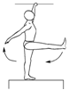

**ПРИЛОЖЕНИЕ 8**

**Примерный комплекс упражнений при артрозе коленного сустава**

|  |  |
| --- | --- |
|  | Исходное положение - лежа на спине, нога согнута в тазобедренном и коленном суставах   Движения - сгибательные и разгибательные в коленном суставе |
|  | Исходное положение - лежа на спине, ноги согнуты в тазобедренных и коленных суставах   Движения - сгибательные и разгибательные в обоих коленных суставах |
|  | Исходное положение - лежа на спине, ноги согнуты в тазобедренных и коленных суставах   Движения - сгибательные и разгибательные в обоих коленных и тазобедренных суставах - "велосипед" |
|  | Исходное положение -лежа на спине   Движения - попеременный подъем и опускание ног в тазобедренных суставах - "вертикальные ножницы" |
|  | Исходное положение -лежа на спине, ноги согнуты в тазобедренных суставах   Движения - попеременное сведение и разведение ног в тазобедренных суставах - "горизонтальные ножницы" |
|  | Исходное положение -лежа на боку   Движения - подъем и опускание выпрямленной ноги |
|  | Исходное положение - лежа на животе   Движения - сгибание и разгибание коленного сустава |
|  | Исходное положение - лежа на животе   Движения - подъем и опускание выпрямленной ноги |
|  | Исходное положение - лежа на спине   Вытяжение вперед пятками, а не носками - упражнение хорошо снимает напряжение мышц и улучшает обменные процессы в голеностопных, коленных и тазобедренных суставах |
|  | Исходное положение - сидя   Движения - сгибание и разгибание в коленном (можно и в тазобедренном) суставе |
|  | Исходное положение - сидя   Движения - сгибание и разгибание в коленном (можно и в тазобедренном) суставе с нагрузкой - резиновым жгутом |
|  | Данное упражнение можно рекомендовать при достаточно сохранных коленных и тазобедренных суставах.    Несмотря на то, что суставы разгружены от веса тела, так как пациент опирается на спинку стула - упражнение дает большие нагрузки на суставы |

**ПРИЛОЖЕНИЕ 9**

**Примерный комплекс упражнений при ревматоидном полиартрите в первом периоде (подострое состояние)**

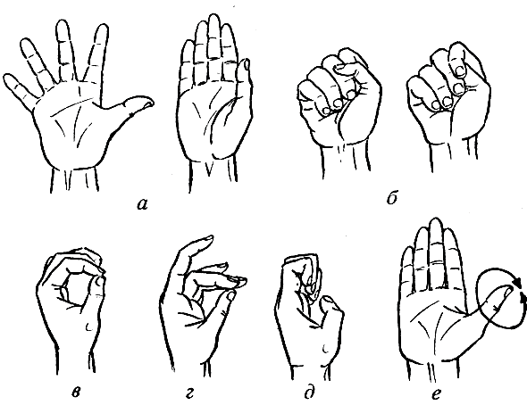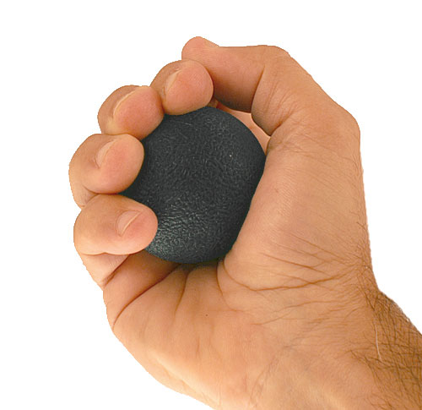

**ПРИЛОЖЕНИЕ 10**

**Хирургический метод лечения заболеваний суставов**

***эдопротезирование суставов***

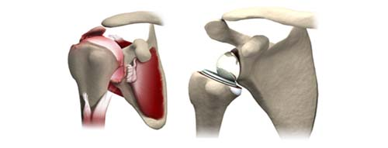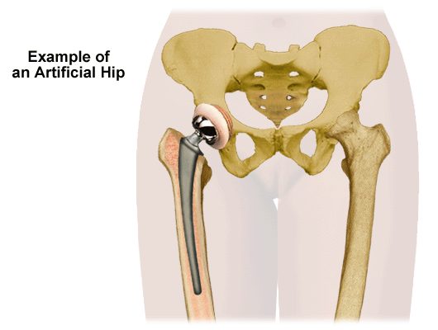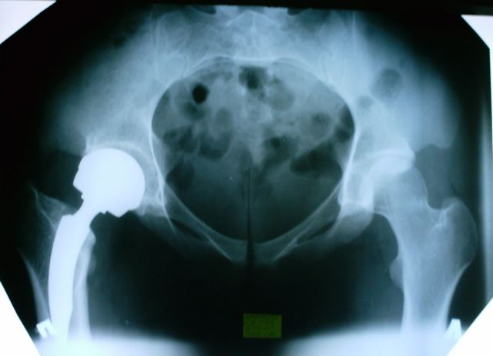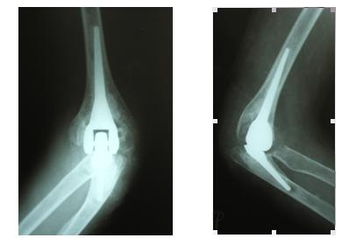

**Карта сестринского процесса ПРИЛОЖЕНИЕ 11**

|  |  |  |  |  |  |
| --- | --- | --- | --- | --- | --- |
| Дата | Проблемы пациента | Цели | План | Реализация | Оценка |
| 03.04.04 г. | Развитие скованности в суставах по утрам | Пациент будет чувствовать уменьшение скованности в суставах по утрам через 3 дня | 1. Обучить пациента выполнению комплекса упражнений для снятия скованности суставов. 03.04.04 г. 2. Объяснить пациенту важность выполнения комплекса упражнений для снятия скованности суставов. 03.04.04 г. 3. Объяснить пациенту причины возникновения скованности суставов и профилактику возникновения. 04.04.04 г. 4. Проконтролировать знания и правильность выполнения специальных упражнений для снятия скованности в суставах. 05.04.04 г. | 03.04.04 г.  03.04.04 г.  04.04.04 г.  05.04.04 г. | Пациент демонстрирует упражнения, уменьшающие скованность в суставах, отмечает уменьшение скованности по утрам |
| 11.03.04 г. | Нарушение сна из-за болей в суставах | Сон пациента улучшится через 3 дня | 1. Провести беседу с пациентом по выяснению необходимых условий комфорта в постели и окружающей обстановки. 11.03.04 г. 2. Обеспечить комфортные условия пребывания пациента в постельном режиме. Рекомендовать родственникам принести привычные ему постельные принадлежности (подушка, одеяло, бельё). 11.03.04 г. 3. Провести беседу о необходимости адекватного лечения при болях. 11.03.04 г 4. Своевременное сообщение врачу о болях | 11.03.04 г.  11.03.04 г.  11.03.04 г.  ежедневно | Сон восстановился, пациент спит не менее 7-8 часов в сутки |

**Список используемой литературы**

1. Э.В.Смолева «Сестринское дело в терапии с курсом первичной помощи», «Феникс» Ростов - на–Дону 2005г.

2. Э.В. Смолева «Терапия для фельдшера» «Феникс» Ростов - на–Дону 2001г.

3. Н.И.Федюкович «Внутренние болезни» «Феникс» Ростов - на–Дону 2000г.

4. Р.М.Мастицкая «Медсестра врача общей практики» «Феникс» Ростов - на–Дону 2006г.

5. А.Н.Окороков «Лечение болезней внутренних органов» Москва Медицинская литература. 2002г.

6. С.А.Филатова «Геронтология» «Феникс» Ростов - на–Дону 2006г.

1. Б.Л.Смолянский «Справочник по лечебному питанию» Ленинград 1984г.
2. В.И. Маколкин «Сестринское дело в терапии» Москва 2000г.
3. С.А.Мухина, И.И.Тарновская «Теоретические основы сестринского дела» Москва 1998г

10. Под редакцией Р.Ф.Морозовой «Региональные стандарты практической деятельности медицинской сестры» Ростов – на – Дону 2001г

11. Т.П. Обуховец «Сестринское дело в терапии. Практикум» Феникс

Ростов – на - Дону 2002г.

12. Н.Б.Анисимова «Клиническая фармакология» Феникс Ростов – на - Дону 2005г.

1. Материалы сети интернет